Studi Eksperimental Perkuatan Balok Beton Bertulang dengan Kombinasi GFRP dan Wiremesh

Candra Fauzan Akbar1)
Fikri Alami2)
Mohd. Isneini3⁾

Abstract
The research on this thesis are about experimental study for investigating flexure behaviour of reinforced concrete beam that strengthened with GFRP and wiremesh in comparison with normal reinforced concrete beam. Six concrete beams with length 1700 mm, width and height 150 mm and compressive strength of 26,43 MPa are used in this study. Two beams without using any strengthening (BN) and 2 beams with 2 layers of wiremesh strengthening (BW) and 2 beams with 2 layers of GFRP and 1 layer of wiremesh strengthening (BGW).
The beams was tested over two simple restrain against two point loads above it, the test are done gradually until the beams was collapsed/fail. The experiment shows that the load capacity of BW 2 increased by 11,32% in comparison with BN 1 and increased 27,71% in comparison with BN 2, while BGW 1 have increased the load capacity by 69,81% in comparison with BN 1 and increased by 94,80% in comparison with BN 2, while for BGW 2 have increased the load capacity by 75,47% in comparison with BN 1 and increased by 101,30% in comparison with BN 2. Based on the experiment from strengthened beams, it shows only BW 1 have decreased load capacity by 24,15% in comparison with BN 1 and decreased by 12,99% in comparison with BN 2.
Keyword : reinforced concrete, strengthening, GFRP, wiremesh, load capacity.
Abstrak
Penelitian pada skripsi ini merupakan studi eksperimental untuk menyelidiki perilaku lentur elemen balok beton bertulang yang diperkuat dengan kombinasi GFRP dan wiremesh terhadap balok normal tanpa perkuatan. Balok beton dengan total panjang 1700 mm, lebar dan tinggi 150 mm sebanyak 6 buah dipergunakan dengan kuat tekan beton 26,43 MPa. Dua balok tanpa perkuatan (BN) dan 2 buah dengan perkuatan wiremesh 2 lapis (BW) dan 2 balok lagi dengan perkuatan kombinasi 2 lapis GFRP dan 1 lapis wiremesh (BGW).
Balok diuji diatas dua perletakan sederhana terhadap 2 beban titik diatasnya dilakukan secara bertahap sampai balok runtuh/gagal. Hasil eksperimen menunjukkan bahwa kapasitas beban pada BW 2 meningkat sebesar 11,32% terhadap BN 1 dan meningkat 27,71% terhadap BN 2, sedangkan BGW 1 mengalami peningkatan sebesar 69,81% terhadap BN 1 dan 94,80% terhadap BN 2, sementara untuk balok BGW 2 mengalami peningkatan sebesar 75,47% terhadap BN 1 dan 101,30% terhadap BN 2. Dari hasil penelitian balok yang menggunakan perkuatan, hanya balok BW 1 yang mengalami penurunan kapasitas beban yaitu sebesar 24,15% terhadap BN 1 dan 12,99% terhadap BN 2.
Kata kunci: beton bertulang, perkuatan, GFRP , wiremesh, kapasitas beban.

PENDAHULUAN
Beton bertulang merupakan material komposit yang terdiri dari beton dan baja tulangan yang ditanam di dalam beton. Sifat utama beton adalah sangat kuat menahan beban tekan (kuat tekan tinggi) tetapi lemah di dalam menahan gaya tarik (Pratikto, 2009). Baja tulangan di dalam beton berfungsi menahan gaya tarik yang bekerja dan sebagian gaya tekan.

Salah satu penggunaan beton bertulang yaitu pada struktur balok. Balok sendiri adalah bagian dari struktur sebuah bangunan yang kaku dan dirancang untuk menahan gaya lentur dan geser. Sesuai dengan fungsi balok menahan gaya lentur dan geser maka sering terjadi kerusakan atau kegagalan struktur pada pada daerah tersebut. Kerusakan atau kegagalan struktur tersebut dapat diakibatkan oleh umur struktur, akibat perubahan pembebanan, ataupun akibat bencana alam. Untuk menanggulangi kerusakan struktur tersebut dapat dilakukan perkuatan struktur. Salah satu metode perkuatan struktur adalah dengan menggunakan material GFRP (Glass Fiber Reinforcement Polymer). Metode perkuatan eksternal dengan GFRP ini diaplikasikan pada bagian permukaan tarik beton bawah balok dengan menggunakan epoxy resin.
Pada penelitian terdahulu, I Ketut Sudarsana dan Ida Bagus Rai Widiarsa (2008), balok yang diperkuat dengan GFRP dapat meningkatkan kuat lentur, dimana pada penambahan 1 lapis GFRP terjadi peningkatan sebesar 10,8 % dengan model keruntuhan yang terjadi yaitu keruntuhan lentur yang disertai dengan putusnya GFRP. Sedangkan pada penambahan 2 lapis GFRP terjadi peningkatan kuat lentur sebesar 13,4 % dengan model keruntuhan yang terjadi yaitu keruntuhan lentur yang disertai dengan pelepasan lekatan antara GFRP dengan beton (debonding). Hal ini menunjukkan penggunaan GFRP untuk perkuatan balok sangat berpengaruh besar terhadap peningkatan kuat lentur. Namun hal ini menunjukan GFRP belum bekerja maksimum, mengingat terjadi keruntuhan yang berbeda pada kedua model tersebut. Karena hal itu, penulis akan melakukan penelitian mengenai perkuatan balok beton bertulang dengan mengkombinasikan Wiremesh dan GFRP. Dengan kombinasi kedua bahan ini diharapkan dapat lebih memaksimalkan penggunaan GFRP dan juga lebih meningkatkan nilai kuat lentur pada balok.

- TINJAUAN PUSTAKA
  - FRP dan Aplikasinya
FRP (Fiber Reinforced Polymer) merupakan material komposit yang terdiri dari polimer matrik yang melekat pada serat berkekuatan tinggi seperti, serat glass, aramid, dan carbon (Primasari, P et al, 2014).

Keunggulan dan keuntungan dari sistem perkuatan FRP ini yaitu bahan lebih ringan sehingga penambahan beban mati lebih sedikit, kekuatan tarik tinggi, tidak terjadi korosi sehingga memiliki durabilitas (keawetan) yang bahannya mudah untuk dibentuk ataau fleksibel (Sudarsana dan Widiarsa, 2008). Bahan serat yang umum digunakan pada FRP ada 3 jenis, yaitu:
2.1.1. GFRP (Glass Fiber Reinforced Polymer)
Glass Fiber Reinforcement Polimer (GFRP) adalah serat polimer yang terbuat dari matriks plastik diperkuat oleh serat halus dari kaca. Di jerman GFRP juga dikenal dengan nama GFK (Glasfaserverstärkter Kunststoff). GRFP merupakan jenis perkuatan yang memiliki kekuatan yang sangat besar, dan bahan yang ringan (Nurlina et al, 2016).

2.1.2. CFRP (Carbon Fiber Reinforced Polymer)
CFRP (Carbon Fiber Reinforced Polymer) merupakan salah satu jenis FRP yang terbuat dari serat carbon. CFRP merupakan sejenis plat baja tipis yang mengandung serat-serat carbon dan fiber (Sianipar, 2009).

2.1.3. AFRP (Aramid Fiber Reinforced Polymer)
AFRP (Aramid Fiber Reinforced Polymer) merupakan serat mutu tinggi yang dibentuk dari polyamide dengan struktur ikatan aromatic (Basuki, 2005).

  - Wiremesh dan Aplikasinya
Wiremesh adalah bahan material yang terbuat dari beberapa batang logam, baja atau alumunium dalam jumlah banyak dan dihubungkan satu sama lain dengan cara dilas atau bahkan dihubungkan dengan pin atau peralatan lain hingga berbentuk lembaran dan ada yang bisa digulung. Secara umum kawat jala tersebut digolongkan dalam bentuk seperti kawat jala segi enam, segi empat, wajik, dan anyaman persegi, seperti terlihat paa gambar 1.
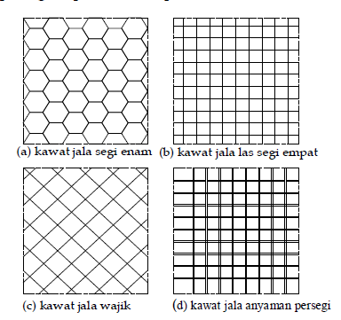
Gambar 1. Berbagai macam tipe kawat jala.

  - Analisa Kapasitas Balok
Untuk menganalisis dan membandingkan hasil yang diperoleh secara eksperimental digunakan metode ACI 440 2R-08 dan SNI-2874-2002.
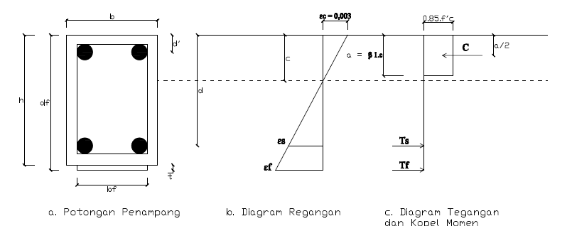
Gambar 2. Regangan untuk metode ACI 440 2R-08.

Untuk perkuatan lentur dengan FRP, perhitungan desain mengacu pada ACI Committee 440. Adapun perhitungan disajikan dalam rumus-rumus sebagai berikut:

Untuk melindungi kemampuan lekatan FRP diberikan persamaan untuk menghitung koefisien lekatan yaitu:

(1)

Dengan memberikan asumsi bahwa nilai regangan maksimum pada beton sebesar 0.003, maka regangan yang terjadi pada FRP dapat dihitung dengan persamaan (2).

(2)

Setelah mendapatkan nilai regangan pada FRP, maka nilai tegangan pada FRP dapat dihitung dengan persamaan (3).

(3)

Dengan menggunakan persamaan (4) dan (5) nilai regangan dan nilai tegangan pada tulangan dapat dihitung. Setelah diketahui nilai nilai regangan dan tegangan pada tulangan dan FRP, posisi garis netral dapat dicek berdasarkan gaya dalam yang terjadi dengan menggunakan persamaan (6).

(4)

(5)

(6)

Kapasitas momen nominal perkuatan perkuatan lentur dengan menggunakan FRP dapat dihitung dengan persamaan (7). Untuk perkuatan lentur ACI committee 440 merekomendasikan nilai faktor reduksi untuk FRP (ψf) sebesar 0,85.

(7)

Keterangan:
K_{m} = koefisien lekatan pada lapisan FRP
ɛ_{fu} = regangan maksimum pada FRP
n = jumlah lapisan perkuatan FRP
E_{f} = modulus elastisitas FRP (MPa)
t_{f} = ketebalan nominal 1 lapis perkuatan FRP (mm)
ɛ_{fe} = regangan efektif pada FRP yang dicapai saat terjadi kegagalan
ɛ_{cu} = regangan ultimate pada beton di daerah tekan (0,003)
h = ketebalan penampang (mm)
c = jarak serat tekan terluar ke garis netral (mm)
ɛ_{bi} = regangan pada substrat beton pada saat pemasangan FRP
f_{fe} = tegangan pada FRP (MPa)
f_{y} = tegangan leleh baja tulangan (MPa)
ψf = faktor reduksi kekuatan FRP
A_{f} = luas penampang perkuatan FRP (mm²)
f_{fe} = tegangan efektif FRP (Mpa)
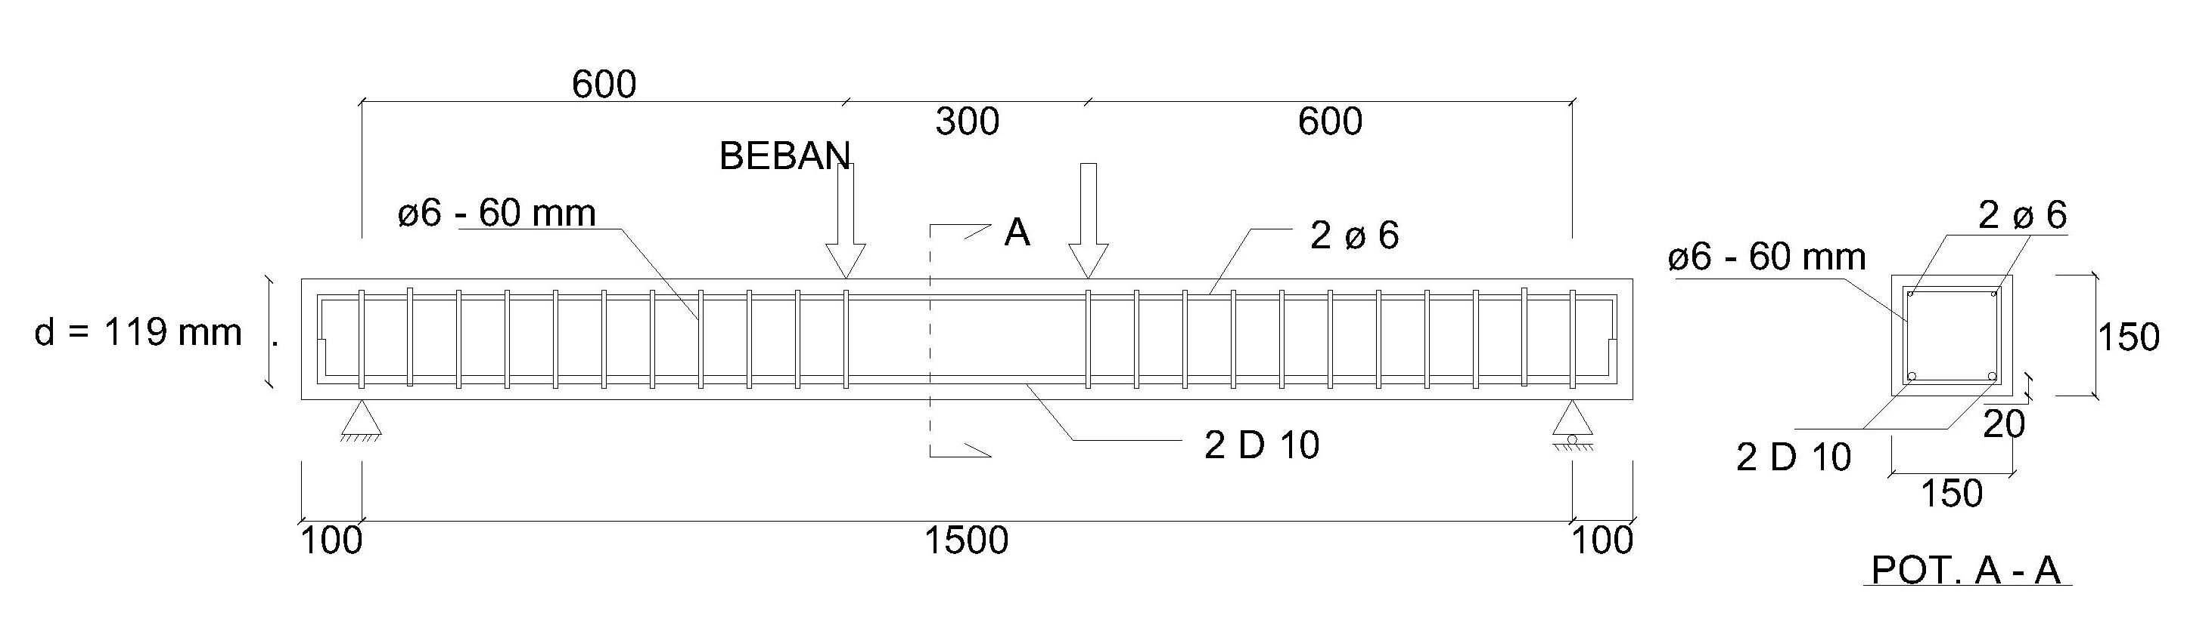
Perhitungan diatas digunakan untuk mencari beban maksimum pada balok (Pmaks). Sementara untuk beban pada saat retak (Pcr) dapat digunakan rumus sebagai berikut:

(8)
Adapun fr adalah modulus hancur beton yang dapat dicari dengan persamaan:

(9)

Sedangkan Ig adalah momen ineria bruto dan c merupakan garis netral. Dari nilai Mcr tersebut dapat dihitung nilai Pcr pada balok dengan persamaan:

(10)

Dimana l’ merupakan jarak point load ke tumpuan.

- METODE PENELITIAN
  - Benda Uji
Penelitian ini menggunakan 6 buah benda uji balok beton bertulang dengan dimensi 15 cm x 15 cm x 170 cm. Tulangan yang digunakan yaitu pada daerah tekan digunakan tulangan 2 ø 6 dan pada daerah tarik digunakan tulangan 2 ø 10. Sementara untuk tulangan sengkang digunakan ø 6 – 48 mm. Detail benda uji dan pemasangan perkuatan dapat dilihat seperti pada gambar 3, 4 dan 5. Adapun pengecoran benda uji menggunakan ready mix dengan kuat tekan f’c = 26,43 MPa.

Gambar 3. Balok tanpa perkuatan (BN).

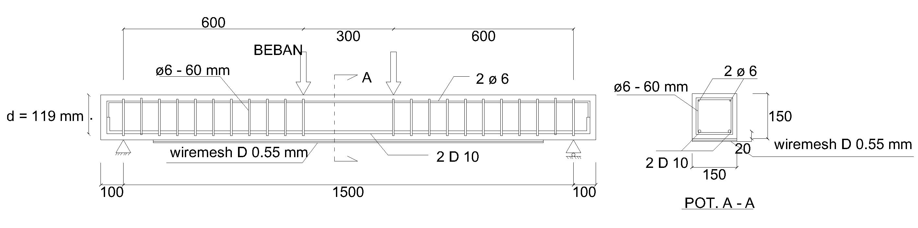
Gambar 4. Balok dengan perkuatan wiremesh 2 lapis (BW).

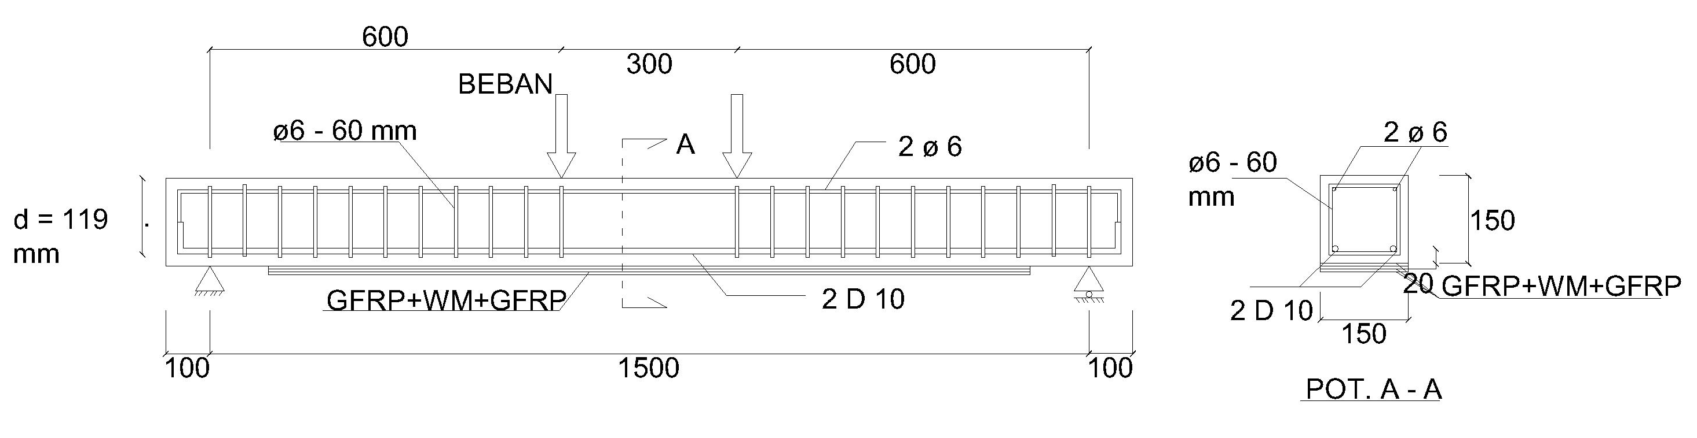
Gambar 5. Balok dengan perkuatan kombinasi GFRP dan wiremesh (BGW).
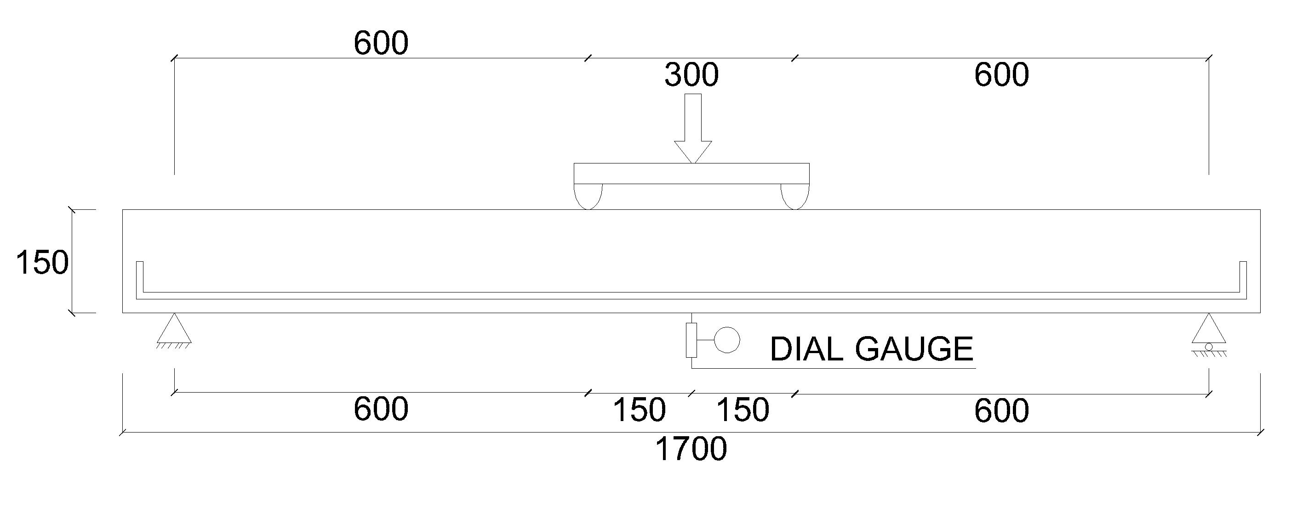
3.2. Strain Gauge.
Untuk mengukur regangan pada balok setelah dilakukan pembebanan maka dipasang strain gauge. Pemasangan strain gauge pada baja tulangan di daerah tarik sebanyak 1 buah. Pada beton dipasang strain gauge sebanyak 2 buah yaitu pada daerah tekan benda uji (atas balok) dan sisi balok (15 mm dari atas balok). Pada GFRP dan wiremesh dipasang strain gauge sebanyak 1 buah yang posisi pemasangannya berada di tengah benda uji.
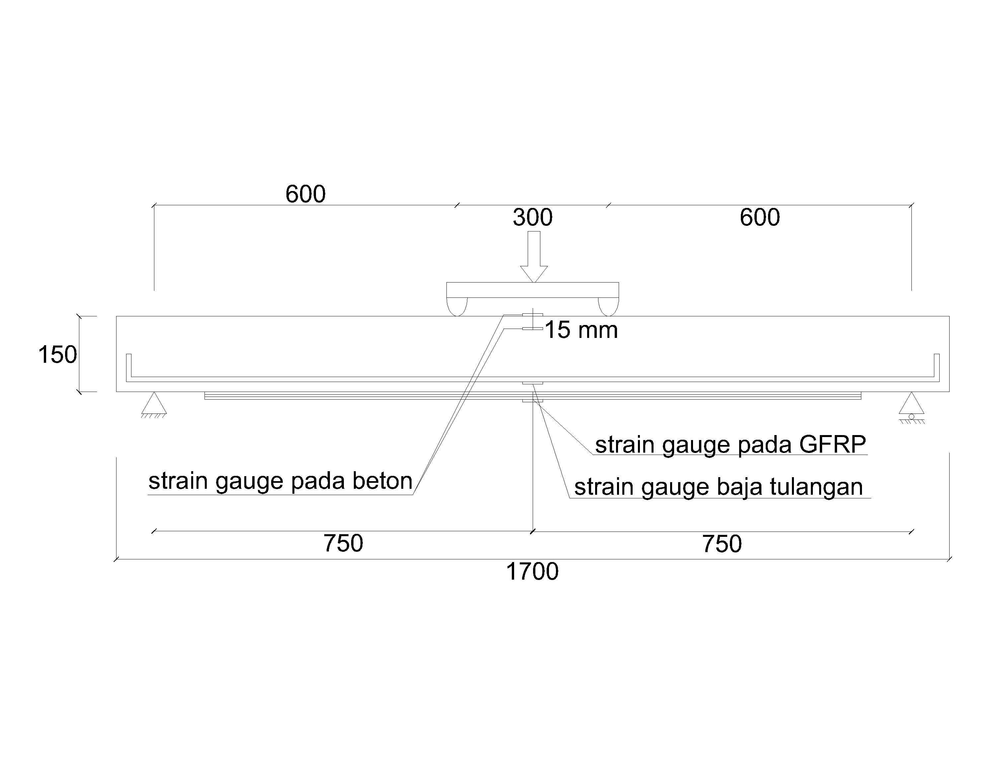
Gambar 6. Posisi pemasangan strain gauge pada benda uji.

3.3 Dial Gauge.
Dial gauge dipasang sebanyak 2 buah ditengah balok bagian bawah sebelah kiri dan kanan untuk mengukur besarnya lendutan akibat beban.

Gambar 7. Posisi pemasangan dial gauge.

- HASIL DAN PEMBAHASAN
  - Analisis Hasil Pengujian
4.1.1. Beban maksimum
Berdasarkan hasil pengujian, di dapat bahwa balok dengan menggunakan perkuatan, baik dengan wiremesh 2 lapis (BW) maupun kombinasi GFRP dan wiremesh (BGW) mempunyai beban maksimum yang lebih besar dibandingkan dengan balok tanpa perkuatan (BN). Adapun hasil pengujian dapat dilihat pada tabel 2.

Tabel 1. Beban maksimum berdasarkan hasil pengujian.

No. | Benda uji | Beban maksimum (Ton)
1 | BN 1 | 2,65
2 | BN 2 | 2,31
3 | BW 1 | 2,01
4 | BW 2 | 2,95
5 | BGW 1 | 4,50
6 | BGW2 | 4,65

4.1.2. Hubungan beban dan lendutan
Lendutan (defleksi) didapat dari hasil pengamatan alat dial gauge yang dipasang ditengah balok bagian bawah sebanyak 2 buah. Dari hasil pengamatan dapat dibuat hubungan antara beban dan lendutan untuk menentukan kekakuan dari balok. Adapun hubungan beban dan lendutan sebagai berikut:

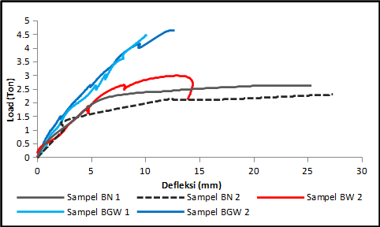
Gambar 8. Grafik hubungan beban dan lendutan pada setiap balok.

Dari gambar grafik diatas, menunjukkan bahwa balok yang diberi perkuatan mampu meningkatkan nilai kekakuan dari balok jika dibandingkan dengan balok normal tanpa perkuatan (BN).

Dari hasil pengamatan lendutan pada benda uji balok, dapat ditentukan juga kedaktilan dari balok. Salah satu parameter untuk mengetahui kedaktilan suatu struktur dengan menggunakan angka lendutan disebut indeks kedaktilan. Nilai indeks kedaktilan dapat dicari dengan persamaan:

(12)

Tabel 2. Nilai indeks kedaktilan pada benda uji balok.

Benda Uji | Δbeban ultimit (mm) | Δsaat leleh (mm) | Nilai Ik
BN 1 | 25,32 | 11,59 | 2,18
BN 2 | 27,29 | 10,79 | 2,53
BW 1 | 25,00 | 16,80 | 1,49
BW 2 | 13,82 | 7,93 | 1,74
BGW 1 | 10,10 | 9,07 | 1,11
BGW 2 | 12,70 | 11,56 | 1,10

Berdasarkan nilai indeks pada tabel diatas, dapat disimpulkan bahwa balok normal tanpa perkuatan lebih daktail daripada balok yang menggunakan perkuatan, baik yang menggunakan wiremesh 2 lapis maupun kombinasi wiremesh dan GFRP.

4.1.3. Hubungan beban dan regangan
Regangan yang diamati pada pengujian benda uji balok ada 4 macam, yaitu regangan pada serat atas beton, regangan pada garis netral, regangan pada baja tulangan, dan regangan pada perkuatan. Data regangan didapat dari membaca alat strain indicator yang dihubungkan ke strain gauge.

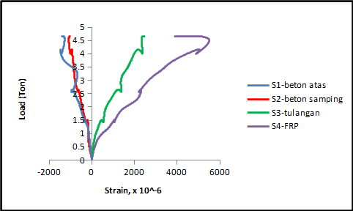
Gambar 9. Grafik hubungan beban dan regangan.

4.2. Pebandingan Metode Teoritis dengan Eksperimental
4.2.1. Analisis data Pcr teoritis dan Pcr eksperimental

Tabel 3. Perbandingan data Pcr antara hasil teoritis dengan hasil pengujian.

Benda Uji | Pcr Teoritis (Ton) | Pcr eksperimental (Ton)
BN 1 | 0,5976 | 1,44
BN 2 | 0,5976 | 1,14
BW 1 | 0,581 | 1,44
BW 2 | 0,581 | 1,74
BGW 1 | 0,616 | 1,89
BGW 2 | 0,616 | 1,51

Dari tabel 3 dapat dilihat perbedaan yang cukup jauh pada beban retak awal antara hasil teoritis dengan hasil pengujian. Perbedaan yang signifikan ini disebabkan karena pada hasil eksperimental, pengamatan yang dilakukan pada retak awal dengan cara visual secara langsung tanpa alat bantu. Sehingga beban retak awal yang didapat tidak mendekati perhitungan teoritis.

4.2.2. Analisis data Pmaks teoritis dan Pmaks eksperimental

Tabel 4. Perbandingan data Pmaks antara hasil teoritis dengan hasil pengujian.

Benda Uji | Pmaks Teoritis (Ton) | Pmaks eksperimental (Ton)
BN 1 | 1,9162 | 2,65
BN 2 | 1,9162 | 2,31
BW 1 | 2,0490 | 1,95
BW 2 | 2,0490 | 2,95
BGW 1 | 7,53 | 4,50
BGW 2 | 7,53 | 4.65

Pada balok tanpa perkuatan (BN) dan balok dengan perkuatan wiremesh 2 lapis (BW) nilai Pmaks dari hasil teoritis dan eksperimental hampir sama. Nilai Pmaks dari teoritis lebih kecil dibandingkan nilai Pmaks dari eksperimental. Hal ini dikarenakan analisis yang digunakan balok bertulangan tunggal, namun pada saat penelitian dipasang tulangan pada daerah tekan untuk mengaitkan sengkang. Walaupun diameter yang digunakan kecil, tapi tetap memberikan kontribusi pada balok tersebut.

Sedangkan pada balok BGW nilai Pmaks eksperimental lebih kecil dari Pmaks teoritis dan juga perbedaan yang cukup jauh. Hal ini disebabkan perhitungan teoritis yang dilakukan di ganggap beton hancur maksimum atau pada saat regangan beton (ɛc) 0,003. Namun pada kenyataannya balok mengalami kegagalan debonding sehingga beton tidak hancur maksimum dan regangan beton tidak sampai pada angka 0,003.

5. KESIMPULAN
Dari hasil dan pembahasan dapat disimpulkan beberapa hal, antara lain:
1. balok dengan menggunakan perkuatan mampu meningkatkan kapasitas balok terhadap balok tanpa perkuatan.
2. Dari grafik beban dan lendutan, menunjukkan bahwa balok yang diberi perkuatan mampu meningkatkan nilai kekakuan terhadap balok normal tanpa perkuatan.
3. Berdasarkan nilai indeks kedaktilan, disimpulkan bahwa balok normal tanpa perkuatan lebih daktail daripada balok yang menggunakan perkuatan.
4. Berdasarkan grafik beban dan regangan, kesemua benda uji balok mengalami peningkatan regangan tulangan (ɛ_{s}) dan regangan pada perkuatan (ɛ_{wm} atau ɛ_{f}) diatas regangan leleh baja (ɛ_{y}) yaitu 0,002.
5. Berdasarkan perbandingan teoritis dan eksperimental terhadap beban retak Pcr, terjadi perbedaan yang cukup jauh . Perbedaan yang signifikan ini disebabkan karena pada hasil eksperimental, pengamatan yang dilakukan pada retak awal dengan cara visual secara langsung tanpa alat bantu. Sehingga beban retak awal yang didapat tidak mendekati perhitungan teoritis.
DAFTAR PUSTAKA

ACI 440.2R-08, 2008, Guide for The Design and Consruction of Externally Bonded FRP Systems for Strength Concrete Structures, Reported by ACI Committee 440.
Basuki, Ariyadi, 2005, Sistem Penguatan Struktur Beton Menggunakan Serat Polimer (Fiber-Reinforced Polymer): BAGIAN I, Berita Teknologi Bahan dan Barang Teknik, No.19/2005.
Nurlina, Siti, et al, 2016, Perbandingan Daktilitas Balok Beton Bertulang dengan Menggunakan Perkuatan CFRP dan GFRP, Rekayasa Sipil, Vol. 10, No. 1 – 2016 ISSN 1978-5658.
Pratikto, 2009, Konstruksi Beton I, Politeknik Negeri Jakarta, Jakarta. 126 hlm.
Primasari, P. et al, 2014, Kajian Distribusi Tegangan Sambungan Material Fiber Reinforced Polymer pada Kondisi Elastik Linier dengan Menggunakan Metode Elemen Hingga, Reka Recana, Jurnal Online Institut Teknologi Nasional.
Sianipar, Marolop Tua, 2009, Analisa Kolom Beton Bertulang yang diperkuat dengan Carbon Fiber Reinforced Polymer.
Sudarsana, I ketut, dan Widiarsa, Ida Bagus Rai, 2008, Perilaku Runtuh Balok Beton Bertulang yang Diperkuat dengan Lapis Glass Fiber Reinforced Polymer (GFRP), Jurnal Ilmiah Teknik Sipil. Vol, 12, No. 1.
SNI 2847, 2013, Persyaratan Beton Struktural Untuk Bangunan Gedung, Badan Standardisasi Nasional.

1) Mahasiswa pada Jurusan Teknik Sipil Fakultas Teknik Universitas Lampung.
2) Staf pengajar pada Jurusan Teknik Sipil Fakultas Teknik Universitas Lampung. Jalan. Prof. Sumantri Brojonegoro 1. Gedong Meneng Bandar lampung. 35145.
3) Staf pengajar pada Jurusan Teknik Sipil, Fakultas Teknik Universitas Lampung. Jalan Prof. Sumantri Brojonegoro 1. Gedong Meneng Bandar Lampung. 35145.

